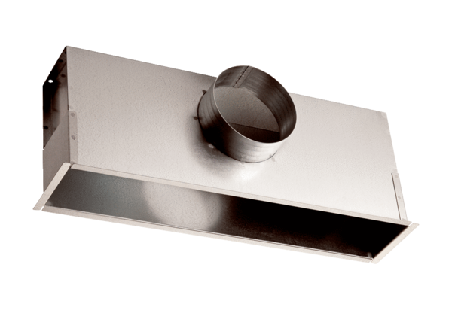Skrzynka do zabudowy EK 62/22Opakowanie jednostkowe: 1 sztukaAsortyment: C
Numer artykułu: 0149.0086Producent: MAICO

